Trabajo practico N° 3 – Ejercicio 1

Masi Juan, Perez Damián, Vildozola Mariano
37981647, 35375255, 32254403
Martes 19 a 23 hs, 6

1Universidad Nacional de La Matanza,
Departamento de Ingeniería e Investigaciones Tecnológicas,
Florencio Varela 1903 - San Justo, Argentina
Resumen. Se realizo la experiencia de Mean Filter (Filtro medio), realizado en Colab. Utilizando la ejecucion de programa CPU-CPU y CPU-GPU. En base a esta experiencia se analizo y se obtuvo las desventajas, ventajas y metricas de la programacion secuencial contra la programacion paralela.
Palabras claves: Pyton, GPU, mean filter, Cuda, Colab

1 Introducción
Google Colaboratory, también llamado "Colab", permite ejecutar y programar en Python directamente en el navegador. Posee ciertas ventajas: no requiere configuración, se pueden corren en la nube, es posible elegir correr en una CPU o GPU de forma gratuita, y permite compartir contenido fácilmente.
CUDA es una plataforma de computación paralela general y un modelo de programación. Puede administrar GPU, recursos de hardware y utlizar GPU para realizar computación compleja.
El programa CUDA consta de dos partes: una es el código de host que se ejecuta en la CPU y otra es el código del dispositivo ejecutándose en GPU. El programa paralelo que se ejecuta en la GPU también se conoce como kernel.

Mean filtering: El filtrado medio es un método de filtrado lineal, que reemplaza el valor de gris de píxel del centro punto de la ventana por medio de un píxel de ventana suave.
Dada una imagen f(i,j), el procedimiento consiste en generar una nueva imagen g(i,j) cuya intensidad para cada píxel se obtiene promediando los valores de intensidad de los píxeles f(i,j) incluidos en un entorno de vecindad predefinido.

En pocas palabras, es tomar el promedio de los valores de píxeles en un área determinada en lugar del valor de píxeles original.

La máscara de filtro 3 * 3 que se usa comúnmente es:
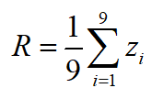

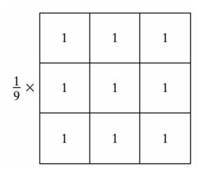
El proceso de filtrado de una imagen M × N a través de un filtro promedio ponderado m × n se puede dar mediante la siguiente fórmula:

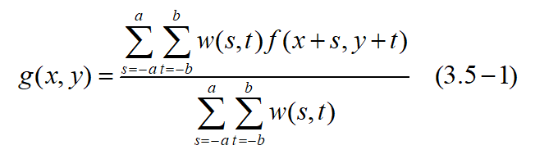
- Desarrollo
- Manual de usuario: Primero se debe ejecutar armado del ambiente y luego lectura de imagen de dominio público.

Luego se tiene que ejecutar procesamiento y filtrado de imagen utilizando CPU. Con esta ejecución se va a visualizar la imagen original y la imagen aplicando Mean Filter, utilizando CPU.
Después se tiene que ejecutar (Desarrollo GPU) Mean Filter utilizando CUDA. Con esta ejecución se va a visualizar la imagen original y la imagen aplicando Mean Filter, utilizando GPU.

- https://github.com/juanagustinmasi/VacunarTech/blob/main/TP3/Cuaderno_1_martes_grupo6_2021.ipynb

- El funcioamiento desde el punto de vista de la programacion en CPU es el siguiente: se realiza la apertura de la imagen, se recorre la misma, se le aplcia el filtro correspondiente y se muestra el resultado. Para realizar el recorrido de la imagen, se realiza de forma secuencial.
- El funciamiento desde el punto de vista de la programacion en GPU es el siguiente: se realiza la apertura de la imagen, luego se reserva en la memoria de la CPU y dicha porcion de memoria se copia a la memoria de la GPU. Luego de acuerdo a las dimensiones de la iamgen se recorre con los hilos los pixeles de la imagen, se aplica el filtro y se obtiene el resulado. Para realizar el recorrido de la imagen, se realiza con los hilos, ingresando a cada pixel de forma paralela.

- Diagrama de flujo del algoritmo de filtrado medio
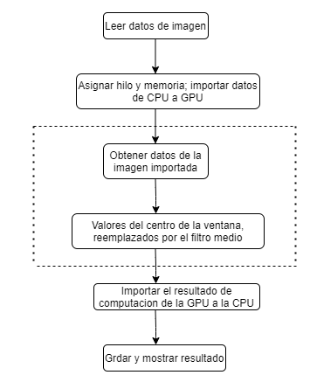
Los pasos en la línea de puntos se ejecutan en el extremo del dispositivo (GPU) y otros pasos ejecutar en el extremo del host (CPU).

- Resultados de experimentos:
- Al planificar con la mitad de los hilos-gpu, aumenta un poco el tiempo de procesamiento de la imagen en comparacion a utlizando los hilos-gpu que se tenian.
- Al planificar con el dobel de hilos-gpu, el tiempo de procesamiento baja un poco. Pero no es un tiempo de gran importancia como para decidir utlizar el doble de hilos.
- Al planificar con la cantidad maxima de hilos por bloques soportadas por el GPGPU, se obtiene un menor tiempo que el original, pero tampoco varia mucho el tiempo de procesamiento.

- Conclusiones

Comparación del tiempo de ejecución de filtro medio de un programa por CPU y programa por CUDA.

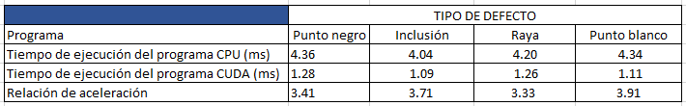

Analizando los resultados de la tabla podemos conocer que el programa por CUDA ejecuta a nivel mas rapido que los programas por CPU.
- Referencias
https://towardsdatascience.com/image-filters-in-python-26ee938e57d2
https://www.programmersought.com/article/49584514760/
https://www.programmersought.com/article/72128196687/
http://www.librow.com/articles/article-5
https://ietresearch.onlinelibrary.wiley.com/doi/10.1049/iet-ipr.2013.0521
https://ietresearch.onlinelibrary.wiley.com/doi/10.1049/iet-ipr.2017.0825

